Отчет о работе учебного класса Камчатстата за 2014 год

Работа учебного класса Камчатстата находится под постоянным контролем руководства и постоянно совершенствуется. В течение 2014 года в учебном классе проведено 320 занятий (на 68% больше, чем в 2013 году), из них 106 или 33,1% с использованием технических средств и программно-аппаратных комплексов (на 37,7% больше). Занятия посетили свыше 4 тыс. человек.
Ведутся журнал регистрации проводимых занятий и график загруженности учебного класса.
Большая работа проведена в течение года по наполнению электронной библиотеки материалами. На конец года их насчитывается 1194 экземпляра (в 14 раз больше, чем на начало года).
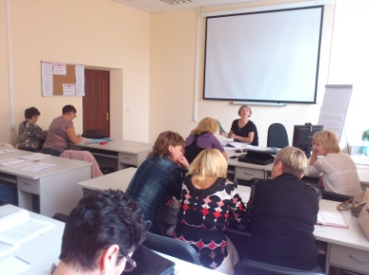
Учебный класс оснащен 10 рабочими местами слушателей, но для проведения занятий наполняемость класса выше – иногда до 40 человек. Лекторами занятий являются специалисты структурного подразделения, но в качестве докладчика часто приглашаются квалифицированные специалисты других отделов.
В течение года 3 системных блока учебного класса вышли из строя: оборудование не включается, предполагаемая причина - неисправность портов оперативной памяти материнских плат.
Эффективность работы в учебном классе состоит в ее непрерывности, мобильности, разнообразии тематики, что помогает специалистам повысить уровень знаний, необходимых для профессионального роста и творческого исполнения служебных обязанностей. Большая часть запланированных занятий соответствует направлениям плана работы в учебном классе в 2014 году, утвержденным руководителем Камчатстата.
В содержание обучения специалистов ежегодно вносятся изменения с целью повышения его актуальности, качества и результативности. В подготовке и проведении занятий задействованы практически все специалисты. Тематика проведенных занятий охватывает различные направления, такие как:
- вопросы организации статистической службы в Российской Федерации;
- изучение правовых актов и действующего законодательства по прохождению государственной гражданской службы в Российской Федерации с учетом изменений и дополнений;
- изучение материалов в целях повышения профессионального уровня, статистической грамотности;
- вопросы, посвященные взаимоотношениям в коллективе, развитию карьеры и др.
Общественно-политическая тематика охватывала такие темы как: Послание Президента РФ Федеральному собранию, выступления Президента РФ на заседаниях Госсовета, на заседании Международного дискуссионного клуба «Валдай», перед СМИ, интервью Президента РФ по итогам работы саммита Шанхайской организации сотрудничества, IV Каспийского саммита, саммита «группы 20-ти» и др.
В целях реализации положения Послания Президента РФ Федеральному собранию «…2014 год объявлен в России Годом культуры. Он призван стать годом истинного просветительства, обращения к нашим культурным корням, к вопросам патриотизма, нравственности и морали» организовано проведение занятия лекторами НКО «Елизовское рериховское общество» на тему «Мировоззрение и творчество семьи Рерихов».
Большое значение уделялось изучению изменений и дополнений в законы и иные нормативно-правовые акты, необходимые для успешного прохождения государственной службы гражданскими государственными служащими Камчатстата, а также официальных документов, необходимых для качественного исполнения государственной функции в Камчатстате. В отделах продолжено изучение законодательства о противодействии коррупции: Указ Президента от 11 апреля 2014г. №226 и Постановление Правительство Российской Федерации от 9 января 2014г. №10, а так же приказ Камчатстата от 27 мая 2014г. №84 об утверждении Плана противодействия коррупции в Территориальном органе Федеральной службы государственной статистики по Камчатскому краю на 2014-2015 годы.
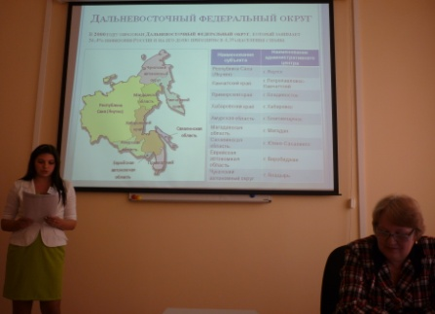
В текущем году специалисты отделов ознакомились с приказом Росстата от 20.10.2014 №619 «Об организации в Федеральной службе государственной статистики работы по реализации Постановления Правительства РФ от 09.01.2014 №10 «О порядке отдельными категориями лиц о получении подарков в связи с должностным положением или исполнения ими служебных обязанностей, сдачи и оценки подарка, реализации (выкупа) и зачисления средств, вырученных от реализации».
Следующим блоком необходимо выделить - изучение изменений и дополнений в инструктивный материал, методологические изменения, формы статистической отчетности. В целях повышения профессионального уровня, статистической грамотности специалистами Камчатстата с интересом были изучены материалы расширенной коллегии Росстата (февраль 2014г.), в том числе с выступлением А.Е.Суринова с докладом «О работе территориальных органов Росстата в 2013 году и основных задачах Росстата на 2014-2016 годы», а также материалы пресс-конференции с заместителем руководителя Росстата Л.Э. Лайкамом «Всероссийская сельскохозяйственная перепись 2016 года».
В рамках подготовки к годовым разработкам специалистами всех отделов статистики уделялось внимание особенностям формирования Генеральной совокупности для организации работ по разработке годовой отчетности и перспективы развития и использования Статрегистра для организации федеральных статистических наблюдений, о внедрении в статистическую практику новых версий общероссийских классификаторов.
Материалы совещания по вопросам подготовки к проведению Всероссийской сельскохозяйственной переписи 2016 года, на котором обсуждались основные методологические и организационные положения по подготовке и проведению Всероссийской сельскохозяйственной переписи 2016 года, также стали темой экономической учебы.
Вступление России во всемирную торговую организацию повлекло ряд существенных изменений в показателях, характеризующих статистику цен и финансов. Отдельные вопросы на эту тему были рассмотрены на занятиях: «Присоединение России к ВТО: неизбежные потери и возможные приобретения для агробизнеса» и «Какими оказались последствия вступления в ЕС для стран Восточной Европы».
В связи с вступлением в силу Федерального закона №44-ФЗ были проведены практические занятия, на которых рассмотрены вопросы, касающиеся управления государственными услугами по федеральной контрактной системе.
Особое внимание уделялось обучению работников районного звена по актуальным вопросам деятельности Камчатстата.
Молодые специалисты в учебном классе на практике осваивали работу с программным комплексом УИС СТАТЕК, узнали о приеме статистической отчетности через специализированных операторов связи и способах поиска отчетов от организаций в общем массиве первичных данных. Во всех отделах проведено занятие по обучение с созданной собственными силами системой регистрации заявок в службу технической поддержки.
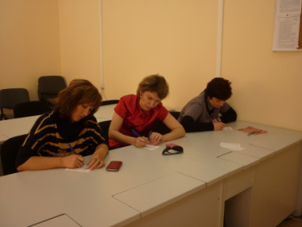
Ряд занятий был посвящен новым выборочным наблюдениям по социально-демографическим проблемам. В учебном классе Камчатстата проводились обучающие семинары с использованием мультимедийного оборудования для временно привлекаемого персонала.
Еще одно направление, которому уделялось внимание – это подготовка и проведение переписи населения в Крымском федеральном округе. Была подготовлена лекция с презентацией на эту тему.
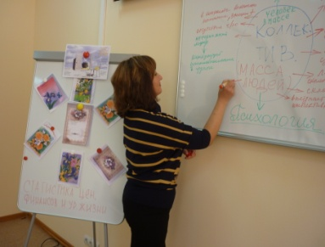
Еще одним направлением, которому уделяется внимание – это темы взаимоотношений в коллективе, требования, предъявляемые к имиджу государственного служащего, культура поведения, взаимодействие между коллегами на работе. На постоянной основе рассматриваются вопросы трудовой дисциплины, имиджа государственного служащего, соблюдения правил ведения телефонных разговоров, написания деловых писем и т.д.
Активно проводились занятия с кадровым резервом. В целях ознакомления молодых сотрудников с корпоративной культурой Камчатстата, Кодексом этики и служебного поведения федеральных государственных гражданских служащих Федеральной службы государственной статистики, проведено 2 тренинга с новыми сотрудниками «Добро пожаловать!». С руководителями структурных подразделений проведено занятие по новому кадровому делопроизводству, в ряде подразделений - занятие-тренинг «Конфликты в организации. Управление конфликтами», для кадрового резерва ведущей группы должностей проведен тренинг «Развитие лидерских навыков. Двенадцать упражнений начальной ступени. Молчаливый руководитель» и деловая игра «Диагностика уровня доверия в организации».
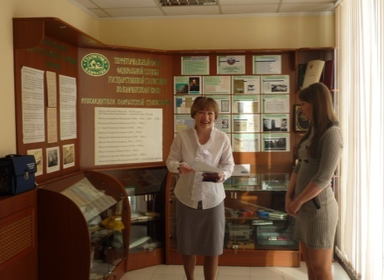
Со специалистами, подлежащими аттестации в 2014 году, проведено 16 занятий, формирующих уверенность в собственных силах и психологическую готовность служащих к процедуре аттестации. По мере необходимости аналогичные занятия проводились с сотрудниками, сдающими квалификационный экзамен.
В 2014 года успешно проведен конкурс «Лучший наставник года», в рамках которого подготовлены презентации и выступления по различным темам, которые были использованы для занятий экономической учебы.
В учебном классе проводились заседания Молодежного совета Камчатстата, презентационные лекции банков ВТБ-24, Сбербанка, Райфайзенбанка, Примсоцбанка и др.
Проведена консультативная и методическая работа с сотрудниками по заполнению бланков налоговых деклараций для предоставления социальных и имущественных налоговых вычетов.
Большую помощь в проведении занятий оказывает выпускаемый силами Камчатстата «Информационный бюллетень». Кроме этого, докладчиками для подготовки и проведения занятий производственно-экономической учебы используются учебные материалы, полученные из Росстата и высших учебных заведений в рамках повышения квалификации.

